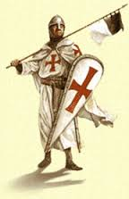 "Szczęśliwy naród, którego historia jest nudna" mawiał francuski filozof Monteskiusz. Historia państwa polskiego nie należy do nudnych, o czym przekonali się uczniowie naszej szkoły biorąc udział w "żywej" lekcji historii w dniu 29.09.2016r.
Nosiła ona tytuł ” Rycerstwo średniowieczne” i prowadzona była przez przedstawicieli Bractwa Rycerskiego z Olsztyna. Celem spotkania było przybliżenie uczniom klas 4-6 powinności średniowiecznego rycerza, zaprezentowanie elementów jego zbroi oraz pokazanie drogi do stanu rycerskiego. Prowadzący przez cały czas trwania lekcji angażowali uczniów pozwalając wcielać się w role średniowiecznych postaci z wykorzystaniem dużej ilości rekwizytów.
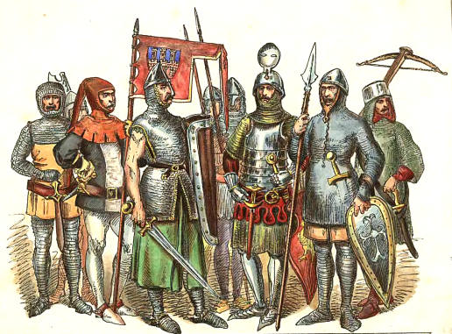
Po zakończonym spektaklu zainteresowani uczniowie mieli okazję z bliska dotknąć prawdziwe okazy średniowiecznej broni i uzbrojenia rycerzy. Ubogaceni w wiedzę udali się na kolejne zajęcia.
Opracowała mgr Elżbieta Krężelok

